中国铁矿石价格指数（CIOPI）

中国钢铁工业协会 2017年7月26日印发

一、进口铁矿石价格（OPI）
7月26日，直接进口铁矿石62%品位干基粉矿到岸价格为68.98美元/吨（即1.1126美元/吨度），环比每吨上升1.02美元，升幅为1.50%；当月平均价格为65.25美元/吨。
7月26日，现货贸易进口铁矿石62%品位干基粉矿人民币含税价格为573.91元/吨，环比每吨上升5.30元，升幅为0.93%，当月平均价格为540.31元/吨。
7月26日，直接进口铁矿石58%品位干基粉矿到岸价格为58.00美元/吨（即1.0000美元/吨度），环比每吨上升0.73美元，升幅为1.27%；当月平均价格为54.65美元/吨。
7月26日，现货贸易进口铁矿石58%品位干基粉矿人民币含税价格为468.62元/吨，环比每吨上升6.10元，升幅为1.32%，当月平均价格为438.52元/吨。
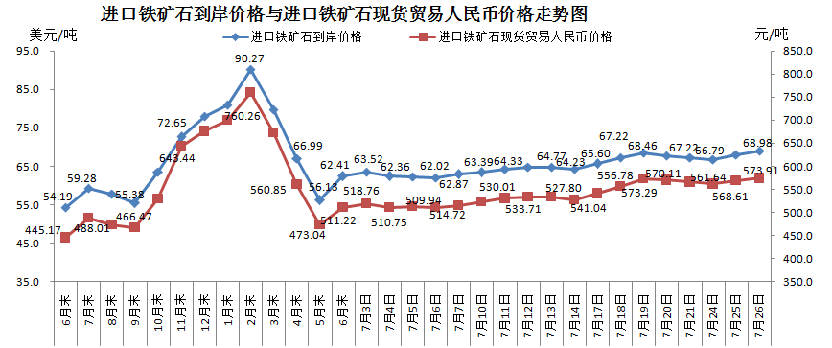
二、国产铁矿石价格
7月26日，国产铁矿石62%品位干基铁精矿含税价格为575.94元/吨，环比每吨上升0.43元，升幅为0.35%；比进口铁矿石高2.03元/吨，升幅为0.35%；当月平均价格为566.93元/吨，比进口铁矿石高26.62元/吨，升幅为4.93%。
7月26日，国产铁矿石65%品位干基铁精矿含税价格为640.41元/吨，环比每吨上升0.51元，升幅为0.08%；当月平均价格为630.20元/吨。
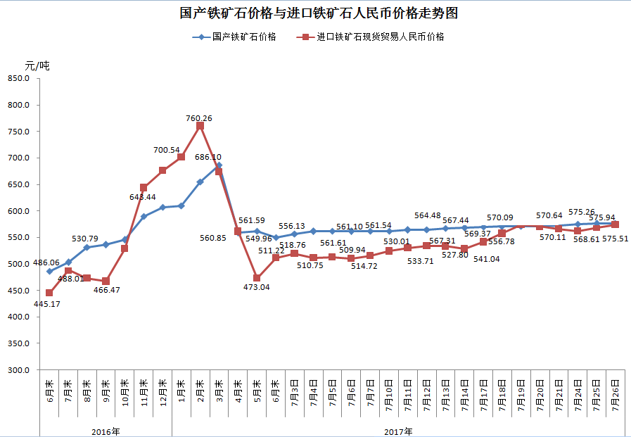
三、中国铁矿石价格指数（CIOPI）
7月26日，中国铁矿石价格指数（CIOPI）251.24点，环比上升3.30点，升幅为1.33%。其中：国产铁矿石价格指数为223.83点，环比上升0.17点，升幅为0.08%；进口铁矿石价格指数为255.39点，环比上升3.78点，升幅为1.50%。
